Муниципальное автономное образовательное учреждение дополнительного образования
«ДЕТСКАЯ ШКОЛА ИСКУССТВ №15»

План-конспект урока по предмету «Народное музыкальное творчество» для 2 класса на тему:

«Жанры народной музыки.
Весенние и летние хороводы»

подготовила
Полторацкая Наталья Викторовна,
преподаватель класса «Музыкальный фольклор»,
высшая квалификационная категории

Кемерово, 2020
Цель: Освоить материал, запланированный по учебной программе.
Задачи:
Образовательные:
- Познакомить учащихся с жанрами народной музыки на примере весенних и летних хороводных песен;
- Познакомить учащихся с фигурами хоровода;
- Продолжить формирование знаний о культурных традициях родной страны.
Развивающие:
- Обогащать музыкальные впечатления учащихся;
- Дать возможность проявить учащимся творческую инициативу в составлении схемы движений к хороводной песне «Уж как за двором, двором».
Воспитательные:
- Воспитание интереса к народной культуре и народному творчеству;
- Воспитание усидчивости, трудолюбия, достижения поставленной цели; привитие эстетического вкуса.

Лекция:

Хороводные песни исполнители отчетливо разделяют на:
- весенний,
- летний
- осенне-зимний циклы.

Бытовало три типа хороводных построений:
- движение по кругу, взявшись за руки. Если того требовало
содержание песни, то внутри круга разыгрывался какой-либо традиционный сюжет;
- извилистой линией – змейкой – «кривой танок» (танец);
- и «стенка на стенку» – рисунок хоровода, в котором участники
встают в два ряда, один против другого, и поочередно, исполняя куплеты песни, подходят к противоположному ряду, кланяются и отступают на свое место. Содержание такого хоровода строится по типу: вопрос-ответ. Пример: «Ди-ди-ди, ди-ди-ли, где мы Машу видели».
В старину хороводные песни были связаны с календарными земледельческими праздниками и обрядами, являясь разновидностью весенних песен. Именно такими песнями во многих местностях ежегодно открывались весенние хороводные гулянья.
Первые весенние хороводы начинаются со Святой недели (Пасхальная неделя) и оканчиваются вечером на Красную горку (первое воскресенье после Пасхи). Здесь соединяются с хороводами: встреча весны, снаряжение суженых к венечному поезду.
Радоницкие хороводы (на праздник Радоница, родительский день – 9 день после Пасхи) отличаются разыгрыванием Вьюнка, старого народного обряда в честь новобрачных.
Георгиевские хороводы (на праздник Егория Вешнего - 23 апреля) соединяют с собой выгон скота на пастбище и игры на полях. В этот день к хороводам присоединяются гудочники – люди, умеющие играть на рожке все сельские песни.
Последними весенними хороводами считаются Никольские (праздник Николы Вешнего – 22 мая).
Летние хороводы начинаются с Троицкой недели (праздник Троица или Пятидесятница – 50-й день после Пасхи) и бывают веселее и разнообразней весенних. Поселянки закупают наряды, платки и ленты. Троицкие хороводы продолжаются целую неделю.
На Петров день (День Петра и Павла - 12 июля) оканчиваются летние хороводы. В городах и селах они отправляются на площадях и селах, вместе со всеми другими увеселениями.
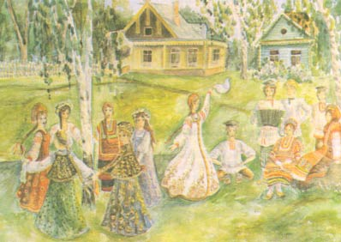
В хороводах принимали участие девушки, женщины, юноши, старики. Для хороводов отводились специальные места - луга, опушки, рощи, луговины за околицей.
Когда наступало холодное время года, хороводы заменялись вечеринками в избах. Их называли «посиделками». На этих вечеринках также пелись хороводные песни.
К праздничным хороводам готовились заранее: приглашали соседей, дальних родственников, готовили угощенье (пекли пироги, готовили яичницу, варили брагу). Девушки и женщины одевались в лучшие наряды.
Хороводы весьма разнообразны в своих построениях, но все-таки начальной формой построения большинства хороводов является круг. Часто можно встретить двойной круг – круг в круге. Иногда танцующие образуют два круга, как бы переливаются один в другой и движение их образует рисунок «восьмерка». Большие круги и маленькие кружочки – очень распространенная форма построения русского хоровода. Но движение хоровода не ограничиваются круговым рисунком. Круг разрывается, образуются новые построения, новые рисунки - зигзаги, линии, полукруги и т.д. Каждый рисунок, каждое построение хоровода имеет свое определенное название. Например «круг», «воротца», «восьмерка», «колонна», «корзиночка», «карусель» и т.д.
Эти определенные построения называются фигурами хоровода и являются его составной частью. Часто одни и те же фигуры в разных областях России носят различные местные названия.
Хороводы разнообразны не только по своему построению, но и по названиям: «карагод», «курагод», «караход», «круги», «улица», «городок». Много и других местных названий хороводов бытует в различных областях России.
Основные фигуры хороводов.

Фигуры могут образовываться одними девушками, или одними парнями, или парнями и девушками вместе, которые могут быть выстроены в одну линию или соединены парами. Руки, соединены при построении фигуры, могут быть подняты вверх, раскрыты в стороны, опущены вниз и т.д.
«Круг»
Эту фигуру в Смоленской области называют «коло», «колесо», в Архангельской области – «шина». Число участвующих в этой фигуре не ограничено, однако их должно быть не менее трех человек. Парни и девушки, повернувшись, лицом к центру круга и взявшись за руки, образуют замкнутый круг. Руки свободно, без напряжения отходят от корпуса под небольшим углом вниз или вверх. Движение по кругу в хороводе идет «посольно» - по солнцу, или, как сейчас принято говорить, по движению часовой стрелки. Сделав легкий полуоборот корпуса по ходу движения, парни и девушки идут простыми или переменными шагами, или переменным шагом с притопом, или другим каким-либо шагом.

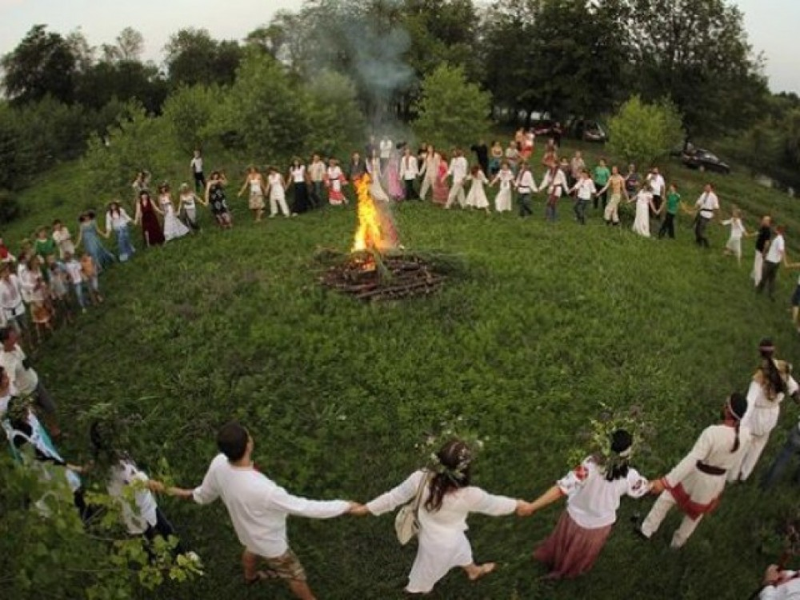

«Два круга рядом»
Круги находятся на небольшом расстоянии друг от друга или совсем рядом. Каждый круг может двигаться как по направлению движения часовой стрелки так и против ее движения. Повороты обоих кругов происходят одновременно или в одну, или в разные стороны.
Парни и девушки двигаются такими же шагами, как и в продвижении по кругу.
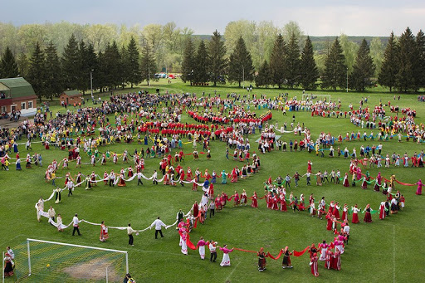

«Круг в круге»
Один круг большой, а внутри него поменьше. Внешний круг движется по солнцу, а внутренний может двигаться как по солнцу, так и в противоположную сторону.

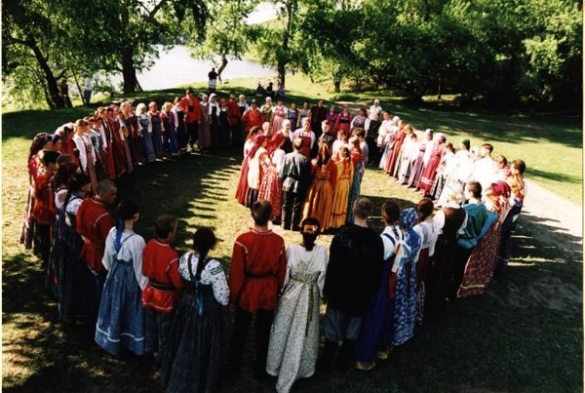

«Корзиночка»
В Ярославской области эту фигуру называют «переплетенный круг». Фигура образуется из двух кругов – круг в круге. Внешний круг состоит из парней, внутренний из девушек. В кругах должно быть равное количество участников. Стоя лицом к центру, парни и девушки берутся за руки, образуя каждые свой круг. Сделав шаг к кругу девушек, парни поднимают соединенные руки девушек, причем партнерша находится справа от партнера. Образуется единый переплетенный круг – «корзиночка». Число пар, участвующих в построении этой фигуры, не ограничено, однако их должно быть не менее четырех.
«Корзиночка» движется различными шагами – или «гармошкой», или «припаданием» в любую сторону. Головы исполнителей в момент движения могут быть повернуты по ходу движения, к своим партнерам или же к центру круга. Руки исполнителей могут находиться не только внутри круга, но и с внешней его стороны, со стороны спины его участников. Такое перестроение происходит из образовавшейся уже фигуры – «корзиночка». Парни поднимают соединенные руки вверх и через головы опускают за их спины, на соединенные руки парней.
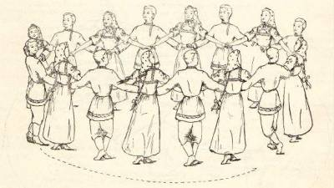

«Восьмерка»
Эта фигура образуется из двух кругов, стоящих рядом. Круги движутся в различные стороны. В определенный момент ведущие одновременно разрывают круги, и участники через одного переходят из одного круга в другой, их общее движение образует рисунок, похожий на цифру «8». Круги как бы переливаются один в другой. Руки разрываются только в момент перехода из одного круга в другой. Иногда участники за руки не держатся, а идут в своих кругах в затылок друг другу. В хороводах Архангельской области фигуру «восьмерка» часто исполняют парами, составленными из девушек, которые не держатся за руки. Количество участников в каждом круге должно быть одинаковым. «Восьмерку» лучше всего исполнять простыми или переменным шагом.
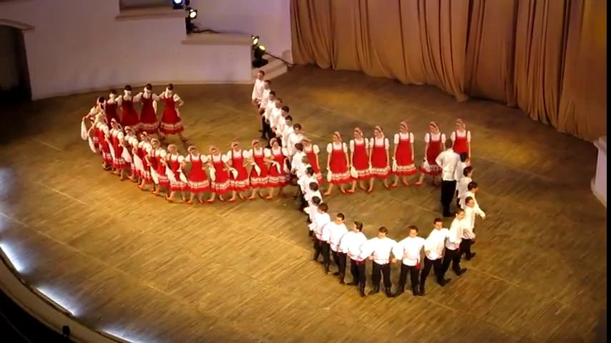
«Улитка»
В Московской области эта фигура называется – «улитка», в Рязанской – «капуста», «капустка», в Архангельской – «завивать кошечкой», в Пермской – «навивать нитку». Эта фигура образуется из круга. Ведущий хоровода разрывает общий круг и, продолжая движение по спирали в том же направлении, но уже внутри круга, делает как бы новый круг, но меньший по диаметру, чем первый; затем он «завивает», заводит второй, третий круг по концентрической окружности. Круги становятся все меньше и меньше, а все идущие за хороводом точно повторяют рисунок его движения. Число кругов зависит от количества людей, участвующих в хороводе. «Капусту», «улитку» «завили». Теперь надо ее «развивать», то есть возвращать в исходное положение.
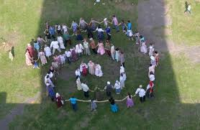

«Змейка»
В Архангельской области эту фигуру называют «кривули», в Московской – «уж». Фигура «змейка» может начинаться из линии, но чаще она является развитием круга. Ведущий хоровода, разорвав круг и продолжая двигаться внутри него, начинает делать повороты влево и вправо, подражая изгибам змеи. Все исполнители, на разрывая рук, следуют за ведущим. «Змейка» исполняется в основном на площадке, занимаемой хороводом. Иногда «змейка» исполняется в основном на площади вокруг стогов или деревьев и т.д. Двигаться «змейка» может и медленно и довольно быстро, простым или переменным шагом, шагом с притопом и даже дробной дорожкой.
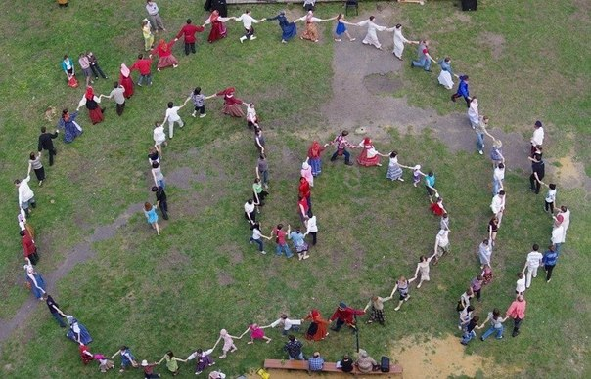

«Колонна»
В Архангельской области фигура называется «шествие». Это построение рядами. Каждый рад может состоять из нескольких человек, но не менее двух. В каждом ряду должно быть одинаковое количество участников, стоящих на небольшом расстоянии друг от друга. Ряды могут состоять как из парней и девушек, так и из одних девушек. Несколько рядов, находящихся на небольшом расстоянии друг от друга, и образуют фигуру «колонна». Ряды стоят в затылок один другому. «Колонна» представляет собой вытянутый прямоугольник, в котором ширина рядов всегда меньше длинны «колонны». Чаше всего в этом построении за руки не держатся. Самая маленькая «колонна», где каждый ряд состоит из двух человек. Такое построение «колонной» в две линии в Архангельской области называется «застенок». «Колонна» движется чаще всего простым шагом.
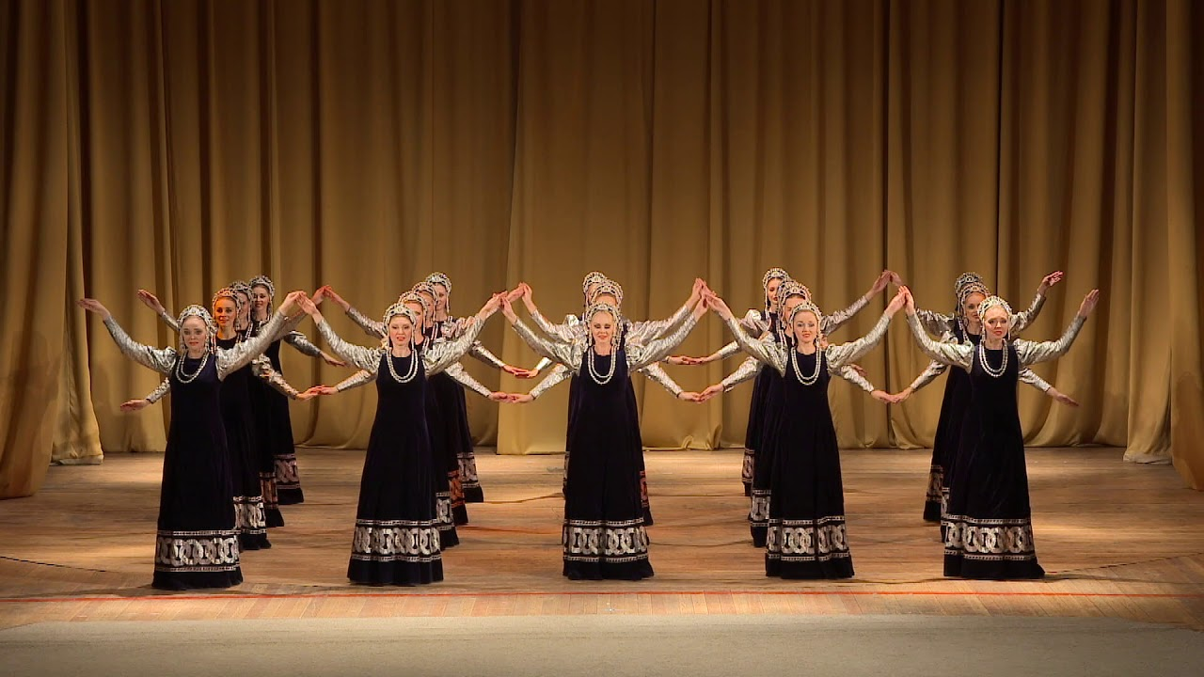

«Улица» (стенка на стенку)
В Московской области она называется «стенка», в Пермской – «проулочек», в Архангельской – «улица». Два ряда и две параллельные линии, стоящие на небольшом расстоянии лицом друг к другу, образуют фигуру «улица». Это две линии сходятся либо одновременно, либо одна линия может стоять, а другая идти на нее, либо одна линия может отступать, другая идти на нее. В одной линии могут стоять парни, а в другой девушки, линии могут быть смешанными. Чаще всего в этой фигуре участники держатся за руки и движутся простым шагом.

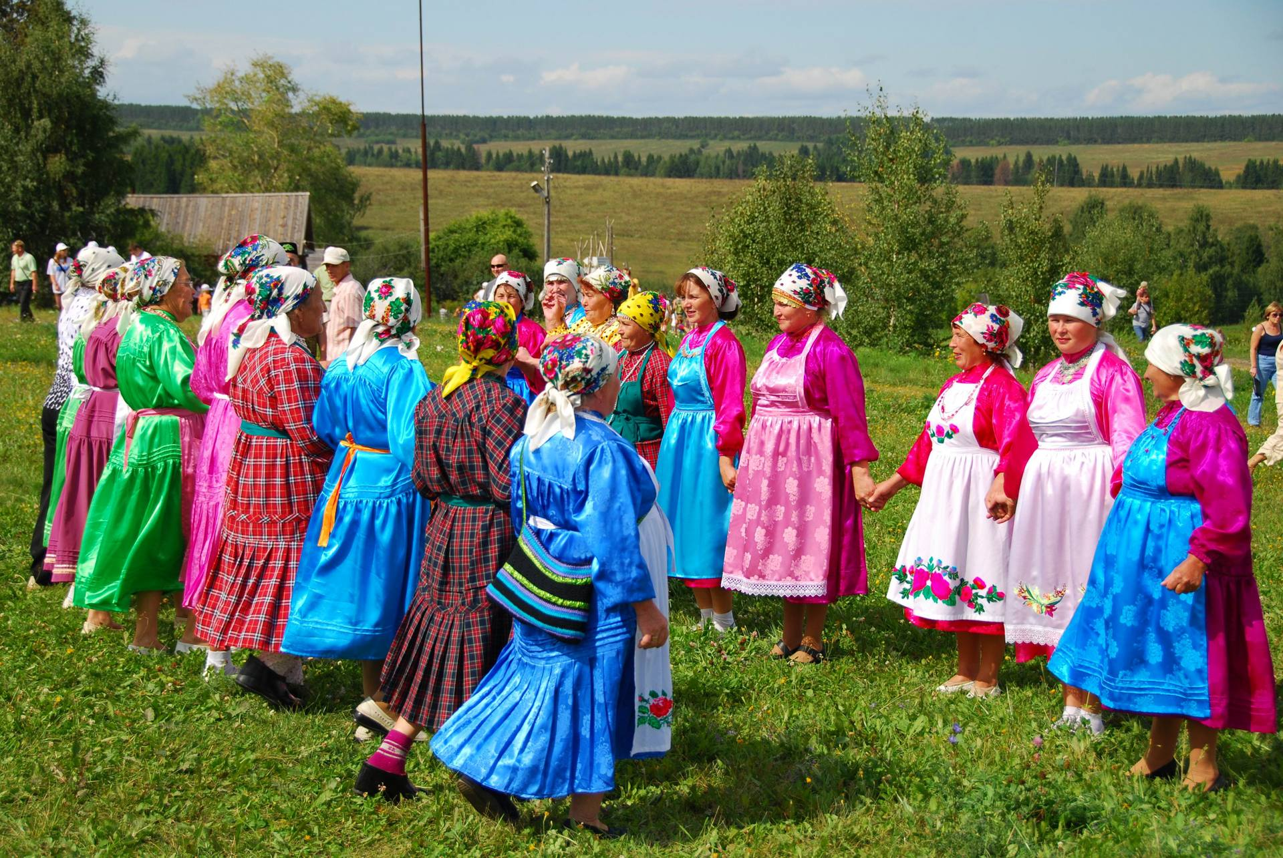

«Ворота»
Эта фигура носит также название «воротики», «воротца». Две линии исполнителей стоят парами одна против другой – «улицей». Пары одной линии берутся за руки и, подняв их вверх, образуют «ворота», другая рука свободно опущена вниз. Пары, стоящие напротив в другой линии, простым шагом проходят под «воротами». Часто все пары одной линии, соединив руки и подняв их вверх, образуют непрерывные «воротики». Другая линия с разъединенными руками проходят по одному под каждые «воротики». Иногда исполнители, взявшись за руки, стоят в круге. Ведущий, разорвав круг, через центр ведет его за собой хороводную цепь. Подойдя к любой паре, он дает знак «поднять ворота». Одна пара поднимает руки, и исполнители проходят в образовавшиеся «воротца». Построение из «воротиков» бывает и такое: пары взявшись за руки, стоят по кругу. Одна половина пар стоит по направлению движения часовой стрелки, другая половина пар – против ее движения. Одновременно все пары начинают двигаться навстречу друг другу простым или переменным шагом по линии круга. Одна половина пар исполнителей образует «ворота», остальные пары проходят под ними. Продолжая движение по кругу, теперь уже другая половина исполнителей делает «ворота», а остальные пары проходят под ними.
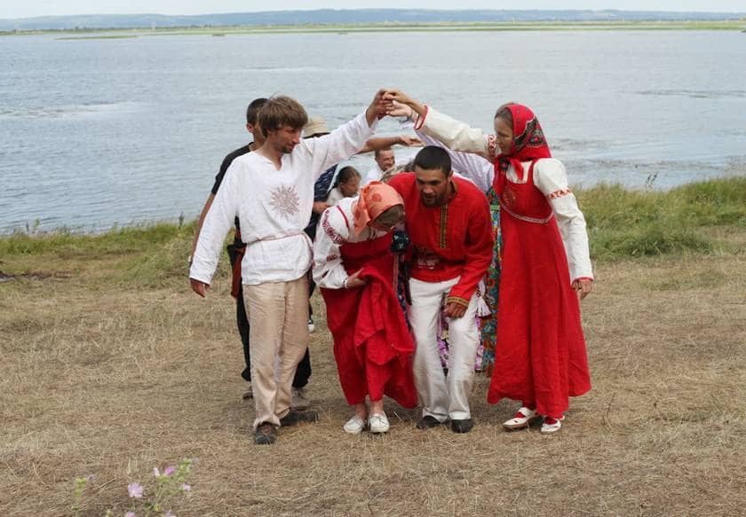

«Гребень»
В Ярославской области эта фигура называется «прочес». Две линии исполнителей, выстроившись друг против друга «стенкой», движутся навстречу простым шагом. Руки исполнителей свободно опущены вниз. Обе линии встречаются и, продолжая двигаться, проходят сквозь линии правым или левым плечом. Линии меняются местами.
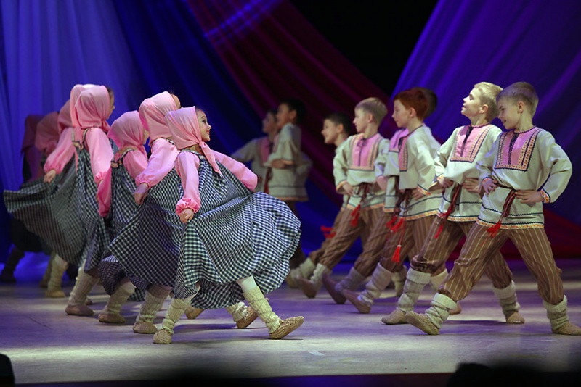

Схемы фигур хоровода:
